
Lettre de motivation BTS Tourisme
[PRÉNOM & NOM DU CANDIDAT
ADRESSE POSTALE
N° DE TÉLÉPHONE
ADRESSE EMAIL]

[NOM DE L'ÉTABLISSEMENT
ADRESSE POSTALE]

[LIEU], le [DATE]

Objet : Candidature pour l’admission en BTS Tourisme

Madame, Monsieur,
Actuellement en classe de terminale option Histoire-géographie, géopolitique et sciences politiques et langues, je souhaite intégrer votre BTS Tourisme la rentrée prochaine. Passionné par les échanges culturels et l’accueil du public, je suis convaincu que votre formation m'offrira les compétences nécessaires pour construire mon projet professionnel de devenir agent de voyage.
Mon intérêt pour le tourisme s'est concrétisé dès mon stage de troisième, effectué dans une agence de voyage. Cette expérience m’a permis d’observer le fonctionnement d’une entreprise de services touristiques, de mieux comprendre les attentes des clients et d'apprécier l'importance de la préparation minutieuse d'un voyage.
Choisir le Lycée Colbert serait pour moi une chance exceptionnelle, non seulement pour la qualité de son enseignement, mais aussi pour son cadre propice au développement des compétences spécifiques au secteur touristique. Je suis déterminé à tirer le meilleur parti de cette opportunité et à contribuer activement à la dynamique de votre établissement.
Je vous remercie par avance de l’attention que vous porterez à ma candidature et reste disponible pour un entretien, au cours duquel je pourrais détailler davantage mes motivations.
Dans l’attente de votre retour, je vous prie d’agréer, Madame, Monsieur, l’expression de mes salutations distinguées.
[Prénom et NOM]

Après la lettre… place à un CV optimisé qui saura faire la différence.

Rends-toi sur app.cvcrea.fr
- Générateur de CV en ligne avec IA
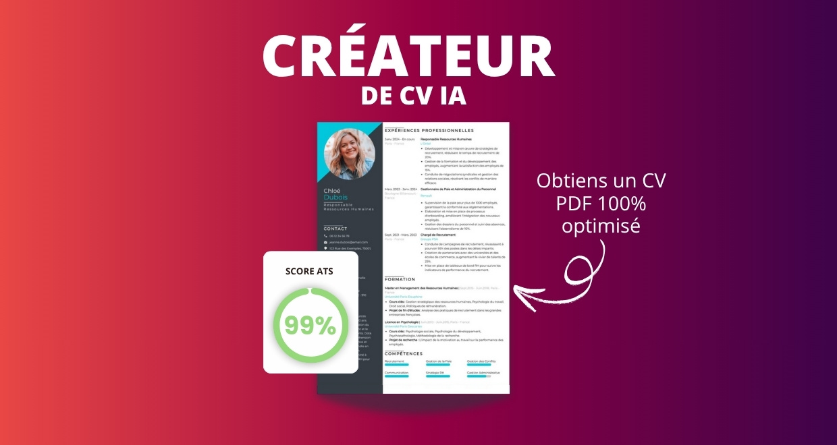
- Test ATS en français gratuit

Pourquoi utiliser notre créateur de CV en ligne :

✅ Accès à des modèles de CV professionnels et optimisés
✅ CV compatible avec les logiciels de recrutement
✅ Textes percutants générés par l’IA
✅ Correcteur avancé pour un CV sans fautes
✅ Traduction instantanée en plusieurs langues

Augmente tes chances de trouver un emploi ou un stage grâce à notre créateur de CV en ligne !

👉 app.cvcrea.fr

Cher(e) Candidat(e),

Si tu cherches des exemples de CV efficaces, choisis celui qui te plaît parmi nos :
- Exemples de CV par métier
- Modèle de CV ATS

Consulte aussi nos ressources en ligne pour créer une candidature parfaite :
- Générateur IA de lettre de motivation gratuit
- Créateur de CV intelligent
- Modèles de CV
- Comment Faire un CV
- Compétences sur le CV
- Phrase d’Accroche sur le CV
- Centres d’Intérêt à mettre sur un CV
- Exemples de Lettre de Motivation
- Lettre de Motivation en Anglais

Cordialement,


COPYRIGHT - VEUILLEZ LIRE CE MESSAGE
© Ces modèles de CV et lettres gratuits sont la propriété d'AZURIUS S.L. Vous pouvez les télécharger et les modifier librement pour votre usage personnel et à des fins non commerciales seulement. Ces modèles, exemples et leurs dérivés ne peuvent en aucun cas être revendus. Ces documents, ou toute partie de ceux-ci ne peuvent être copiés, reproduits, distribués, utilisés ou réaffichés dans d'autres sites web sans le consentement préalable et écrit d’AZURIUS S.L. Pour toute question, écrivez à contact@cvcrea.fr.
Découvrez plus de modèles de CV sur cvcrea.fr

